INDICAÇÃO

Indico a Sua Excelência a Senhora Ana Sheila Lemos, Prefeita Municipal e ao Senhor Kairan Rocha Secretário de Serviços Públicos realizar a revisão na iluminação e troca de lâmpadas queimadas nas praças do povoado de Cabeceira/ Vitória da Conquista.

A Sua Excelência a Senhora Ana Sheila Lemos
A Sua Senhoria o Senhor Kairan Rocha

JUSTIFICATIVA

A solicitação de revisão na iluminação é de importância ímpar, pois a população deste povoado vem sofrendo com o escuro, ficando vulneráveis, principalmente agora com o retorno das aulas. A iluminação pública é essencial para o bem-estar, segurança, tranquilidade e satisfação da população, na medida que, a iluminação diminui a vulnerabilidade dos transeuntes. Há a necessidade de trocar lâmpadas amarelas pelas de LED e, também, fazer a implementação de novos postes.

Plenário Vereadora Carmem Lúcia, 29/03/2023.

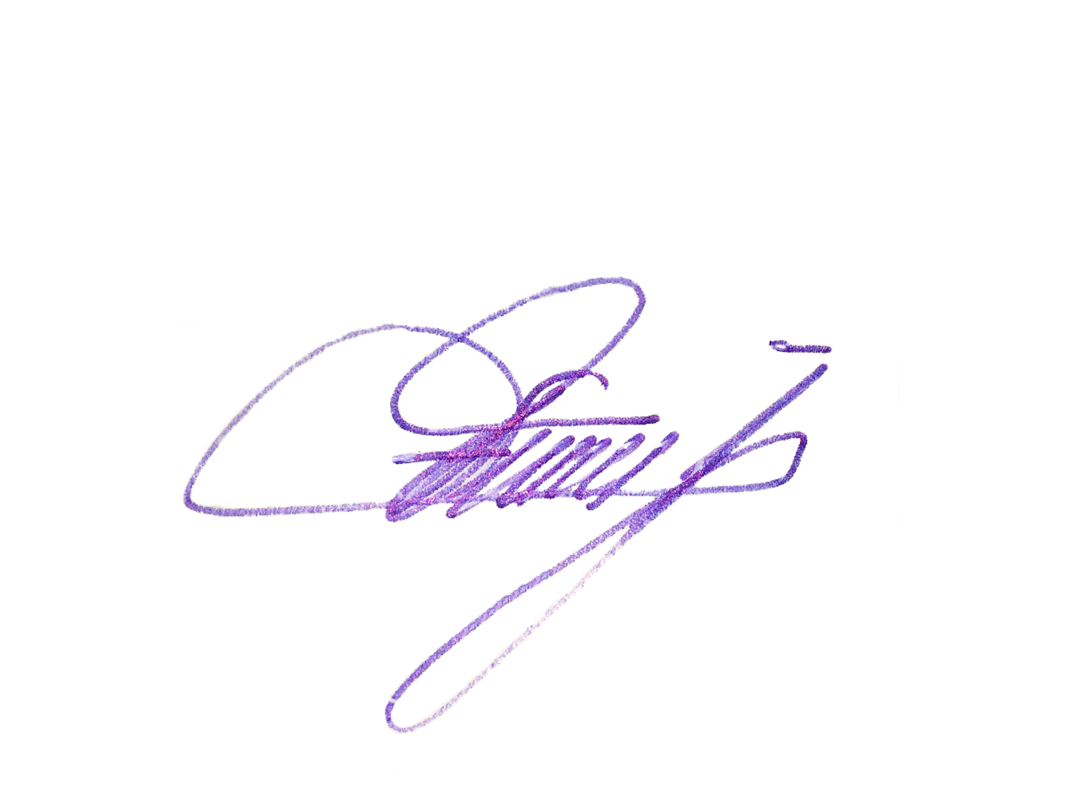
Edivaldo Ferreira Júnior
Vereador - PTB

